**2023年“我要上智运”·全民棋牌全国**

**网络大赛规程总则**

“我要上智运”·全民棋牌全国网络大赛（下称：全民棋牌网络大赛）是由国家体育总局棋牌运动管理中心主办的全国智力运动项目综合性赛事，是全国智力运动会配套对接的唯一综合性网络赛事。比赛旨在打通棋牌运动爱好者直接参与全国智力运动会（下称：全智会）的通道，为棋牌运动爱好者选手提供展示和交流平台，使全智会更加亲民、便民、惠民，从而更好地宣传智力运动，促进智力运动进一步普及和发展。

全民棋牌网络大赛逐年举办，每年一届，首届赛事于2023年举办，作为第五届全国智力运动会大众公开组网络组比赛。比赛将采用线上网络比赛海选和线下面对面网络决赛相结合的形式。线上网络比赛均为个人赛，线下总决赛棋类项目为个人赛，牌类项目为双人赛。

**一、组织机构**

（一）大赛组委会

主办单位：国家体育总局棋牌运动管理中心、咪咕文化科技有限公司

（二）总决赛竞赛委员会

主办单位：国家体育总局棋牌运动管理中心

承办单位：安徽省体育局、合肥市人民政府

协办单位：安徽省有关方面

（三）独家运营：咪咕互动娱乐有限公司

**二、比赛时间和地点**

第一阶段：网络海选赛，2023年7月-8月

第二阶段：网络入围赛，2023年9月

第三阶段：线下全国总决赛，2023年10月25-26日

网络赛：通过“我要上智运”·全民棋牌全国网络大赛官方赛事专区（https://g.migufun.com/MindSports）报名，使用官方对弈平台参赛，各项赛事具体比赛时间详见单项竞赛规程。

线下总决赛地点：安徽省合肥市合肥滨湖国际会展中心。

**二、竞赛项目**

象棋、国际象棋、桥牌、五子棋、国际跳棋和掼牌（掼蛋）6个项目。

三**、参加办法**

（一）参赛选手

所有项目的线上比赛均为个人参加，拟参赛选手经过“我要上智运”·全民棋牌全国网络大赛的正式注册后均可报名参赛。

（二）报名

各项目的报名办法及报名时间以单项规程的规定为准。

（三）总决赛报到和离会

总决赛组委会、竞委会、各项目参赛选手可于“我要上智运”·全民棋牌全国网络大赛总决赛开赛前1天（即10月24日）下午16点前完成报到，10月25日下午开赛，比赛结束后离会，具体报到地点将另行通知。

（五）费用

1.线上赛阶段免费。

2.总决赛

（1）参赛选手的交通费和食宿费自理。

（2）食宿由大会统一安排，费用按第五届全国智力运动会的标准执行。

（3） 赛事组委会向每位参赛选手提供2000元参赛补贴。

（4）对新疆、西藏地区的参赛选手全额补贴差旅费【按如下标准，凭有效票据实报销。交通费标准：火车硬席（硬座、硬卧），高铁/动车（二等座），全列软席列车（二等软座），飞机（经济舱），长途汽车；住宿费标准：不超过500元/人/天；伙食费标准：100元/人/天】

**四、参赛选手资格与审查**

（一）选手资格

1.中华人民共和国公民；

2.总决赛参赛选手经县级以上医务部门检查证明身体健康；

3.高水平运动员不得参加本人专业项目的比赛，具体要求在各单项规程中明确。

（二）资格审查

1.国家体育总局棋牌运动管理中心及各全国单项棋牌协会可依据有关规定对参赛选手的参赛资格进行审查，并采取公示等程序接受参赛选手监督。各参赛选手可以利用自查、互查和举报等形式，对参赛选手的参赛资格进行审核与监督。

2.比赛将全程对所有线上比赛数据进行监控，一旦发现作弊，将对作弊账号进行封停并取消所有成绩。

3.组委会将设仲裁委员会和比赛监督，对参赛选手提出的异议和投诉进行处理，一旦查实参赛选手有违规违纪行为，将取消所有成绩和奖励，并永久禁止参加本项赛事。

（三）特殊规定

进入决赛的选手在不直接影响本人正式比赛的前提下，应积极支持并有义务出席由“我要上智运”·全民棋牌全国网络大赛组委会组织安排的公众活动，介绍比赛情况、接受媒体采访以及群体性活动的志愿服务等。

**五、竞赛办法**

（一）国家体育总局棋牌运动管理中心制订竞赛总规程，各全国单项棋牌协会制定各单项竞赛规程。

（二）各项目根据项目实际情况确定本项目的比赛办法。

（三）网络海选赛

1.参赛选手在全民棋牌网络大赛专区（https://g.migufun.com/MindSports）进行报名，在报名时必须填写真实姓名、手机号码，进行实名认证登陆。

2.参赛选手通过全民棋牌网络大赛专区中的对弈平台进行比赛，平台统计用户参赛结果。

3.网络海选赛比赛时间根据各单项赛事规程要求，每局用时采用对弈平台默认时间。

4.参赛选手晋级方式依照各单项赛事规程执行。

（四）网络入围赛

1.网络入围赛使用赛事专区对弈平台统一的积分规则。

2.根据赛事积分排名，棋类项目各取积分排名前8的选手晋级总决赛，牌类项目各取积分排名前16名选手晋级总决赛。

3.若参赛选手积分相同，将根据各单项赛事规程办法，进行选手排序，按照最终名次决定选手晋级资格。如晋级选手不能参赛，则顺延，依次递补。

4.各项比赛原则上不允许出现名次并列，若因比赛赛制确不能解决名次并列问题的，须将并列名次的下一个（或几个）名次空出。

5.如参赛选手同时获得多个项目总决赛晋级资格，只取排名最高的单项入围总决赛。

（五）全国总决赛

1.总决赛由各项目确定赛制，根据总决赛现场积分，决出各项目的最终排名，具体赛制以现场公布为准。

2.总决赛比赛设备以电脑、手机、PAD等电子设备为主，实物棋牌用具应急备用（实际将根据现场网络状况确定）。

（六）以上竞赛规则将以国家体育总局棋牌运动管理中心及全国各单项协会及赛事组委会颁布的各项目最新竞赛规则为准。

**六、奖励办法**

（一）网络海选赛：所有参赛选手均颁发“我要上智运”·全民棋牌全国网络大赛参赛电子证书。

（二）网络入围赛：所有入围选手均颁发“我要上智运”·全民棋牌全国网络大赛入围赛电子证书。

（三）全国总决赛：

1.总决赛参赛选手均可获得总决赛获奖证书。

2.各单项比赛全员颁发获奖证书，前3名颁发奖牌。

3.总决赛奖金：所有项目统一标准，奖金按照单人发放，冠军5000元、亚军3000元、季军2000元，其他总决赛选手1000元奖金。

**七、技术官员**

（一）总决赛的技术官员（含技术代表、仲裁和裁判员）由各全国单项棋牌协会按棋牌中心确定的选派原则进行选派。

（二）各项目技术官员在总决赛比赛开始前1天报到，比赛结束后1天离会。

（三）技术官员总决赛正式报到至离会期间，组委会将负担其食宿、差旅、市内交通、工作补贴等费用。

（四）辅助竞赛人员，根据运动会需求由主办单位选派。

**八、安全工作**

按照国家体育总局《体育赛事活动管理办法》等文件要求，结合承办地实际和各项目特点，完善赛事组织方案、安全风险防范方案、应急处置方案、医疗保障和应急救援方案，建立“熔断”机制，加强风险评估和安全防范，确保赛事安全有序开展。

**九．赛风赛纪**

严格落实体育总局 公安部关于加强体育赛场行为规范管理的若干意见（体规字〔2021〕2号）等要求，凡在比赛中无故弃权、停赛罢赛、打架斗殴、徇私舞弊、弄虚作假、利用网络散布赛会不实信息等违反体育道德和赛风赛纪者，将对参赛选手按照国家体育总局有关规定严肃追责。为遵循赛事公平竞争的原则起见，增加以下说明内容：

（一）参加赛事的选手必须遵守国家对体育竞赛的有关规定，遵守赛风赛纪管理规定，严禁操纵比赛、弄虚作假、徇私舞弊；严禁利用赛事进行赌博活动，违反者依据有关法规进行处罚直至追究法律责任。

（二）所有参赛选手在比赛过程中严禁使用任何软件、外挂等作弊程序，经查出后将直接取消比赛资格，对违规账号进行封禁处理，并对违规人员名单进行公示。

（三）入围赛阶段，参赛选手需要全程录像，以备作为参赛证明资料。如参赛是分多时间段完成，则需要多个时间段分别进行录制。赛事录像视频无需参赛选手主动提交，如经认定比赛存在违规嫌疑，而相关参赛选手无法提供有效视频录像，将不允许参加总决赛。录像标准后附。

**十、其它**

（一）总决赛期间，参赛者必须自行办理“人身意外伤害保险”（含比赛期间及往返比赛途中）。

（二）所有参会人员均须配合与支持组委会关于安全生产和疫情防控的相关要求。

**十一、本规程总则的内容由大赛组委会负责解释。**

**附：“我要上智运”·全民棋牌全国网络大赛官方赛事入口：**<https://g.migufun.com/MindSports。>

可扫二维码报名参赛：



**附：2023年“我要上智运”·全民棋牌全国网络大赛入围赛阶段录像标准**

**一、视频要求：**

（一）视频需为原生视频，不得进行加工与剪辑；

（二）视频需清晰流畅，不得有严重卡顿模糊等情况；

（三）视频需要包含比赛全部过程，视频时长应与比赛时长相同；

（四）视频需为有声视频，需全程开启录音。

**二、画面要求：**

（一）视频画面中，需包含参赛选手本人侧面、双手、正在进行对弈的设备界面；

（二）视频录制过程中，参赛选手不得以任意方式遮挡、切换正在进行对弈的设备界面；

（三）比赛过程中，参赛选手不得使用参赛设备、录制设备以外的其他电子设备，包括手机、PAD、电脑等，并禁止佩戴耳机等通讯设备。

（四）比赛过程中，参赛选手除使用卫生间外，不得离开视频画面。轮到己方走棋或出牌的选手，不得使用卫生间，且每轮比赛使用卫生间次数不得超过2次。

示例图如下：

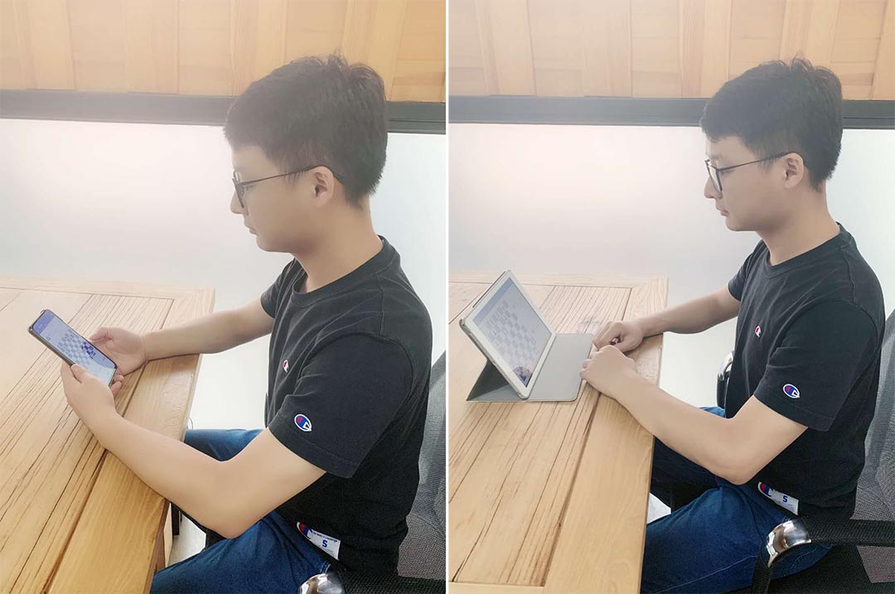

由组委会判定参赛选手比赛录像是否符合要求。对于不符合录像要求者，组委会有权对其进行认定，并保留进一步处罚的权利。